附件1

兴国县公安局2019年度部门决算

目 录

第一部分 兴国县公安局概况
一、部门主要职责
二、部门基本情况
第二部分 2019年度部门决算表
一、收入支出决算总表
二、收入决算表
三、支出决算表
四、财政拨款收入支出决算总表
五、一般公共预算财政拨款支出决算表
六、一般公共预算财政拨款基本支出决算表
七、一般公共预算财政拨款“三公”经费支出决算
表
八、政府性基金预算财政拨款收入支出决算表
九、国有资产占用情况表
第三部分 2019年度部门决算情况说明
一、收入决算情况说明
二、支出决算情况说明
三、财政拨款支出决算情况说明
四、一般公共预算财政拨款基本支出决算情况说明
五、一般公共预算财政拨款“三公”经费支出决算
情况说明
六、机关运行经费支出情况说明
七、政府采购支出情况说明
八、国有资产占用情况说明
九、预算绩效情况说明
第四部分 名词解释

第一部分 兴国县公安局概况

一、部门主要职能
（一）贯彻执行国家的法律、法规和公安工作的路线、方针、政策，对全县公安机关实施组织领导和指挥；对全县公安工作进行决策、部署。
（二）掌握影响稳定、危害国内安全和社会治安情况，分析形势，制定对策。
（三）组织实施预防、制止和侦查违法犯罪活动。
（四）依法查处危害社会治安秩序行为，依法管理户籍、枪支弹药、危险物品和特种行业；管理集会、游行、示威活动；组织，协调处置重大案件、治安事件、治安事故和骚乱。
（五）组织指导出入境和外国人在我县境内居留、旅游的有关管理工作，组织指导全县公安外事工作。
（六）组织实施消防工作，实施消防监督。
（七）贯彻《警卫工作规定》，警卫国家规定的特定人员，守卫重要的场所和设施。
（八）组织实施并指导全县公安机关维护道路交通安全、交通秩序以及车辆、驾驶员管理工作，预防查处交通事故。
（九）加强对国家机关、社会团体、企事业单位、学校和重点建设工程的治安保卫工作以及群众性治安组织的治安防范工作；指导机关、企事业单位保卫组织和经济民警、保安队伍的建设。
（十）组织实施全县公安机关的信息通信工作；组织实施并指导、监督全县公共网络安全监察工作。
（十一）组织实施县监所看管、开展狱侦、深挖犯慕等工作；领导县看守所的工作；负责县公安局各派出所的管理工作。
（十二）组织实施全县公安法制建设；指导检查、监督公安机关执法活动；承担劳动教养案件的审核报批工作。
（十三）组织实施全县公安机关开展禁毒和缉毒工作以及承办县禁毒委员会办公室的日常工作。
（十四）组织全县公安科技工作，规划信息技术、刑事技术建设。
（十五）规划制定全县公安机关装备配备和经费等警务保障标准、制度。
（十六）负责抓好全县公安政治工作和队伍建设；组织实施并指导、管理全县公安教育、培训以及技能训练；组织指导公安宣传工作；按干部管理权限管理公安队伍干部人事工作。
（十七）组织实施全县公安机关督察工作；按干部管理权限实施对干部的管理，查处和督办公安队伍重大和较大违纪案
（十八）承办县委、县政府和上级公安机关交办的其它工作。
二、部门基本情况
纳入本套部门决算汇编范围的单位共5个，包括：兴国县公安局部门，兴国县公安局本级、兴国县公安局交通管理大队、兴国县公安局特巡警大队，森林公安局。
本部门2019年年末实有人数454人，其中在职人员454人，离休人员0人，退休人员 0人；年末其他人员 0人；年末学生人数0人。

第二部分 2019年度部门决算表
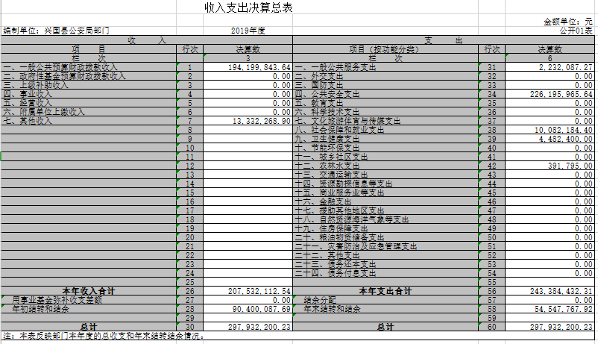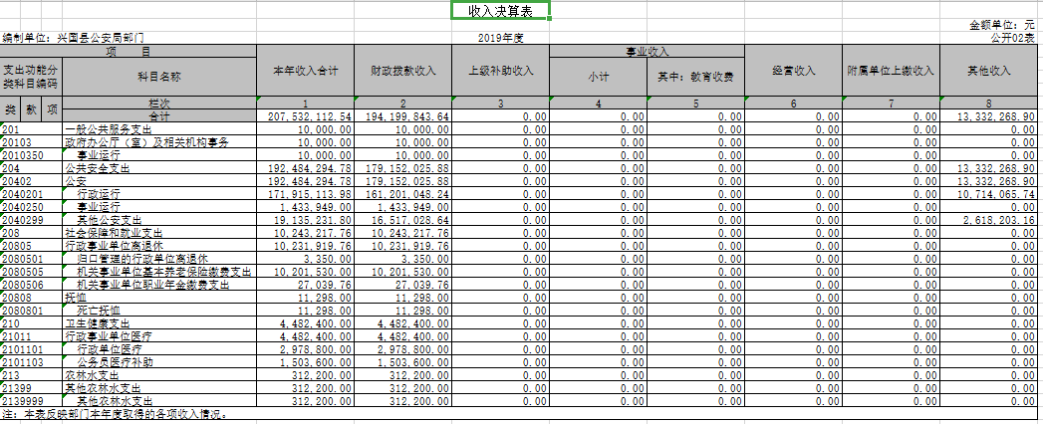
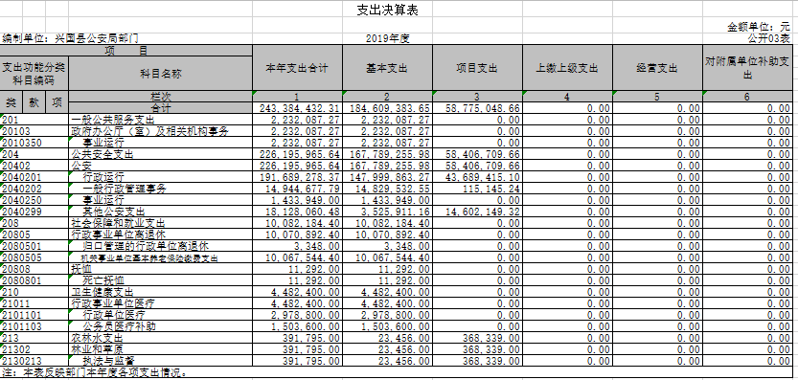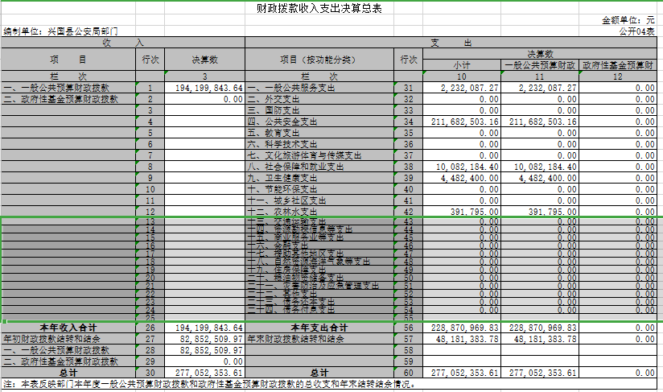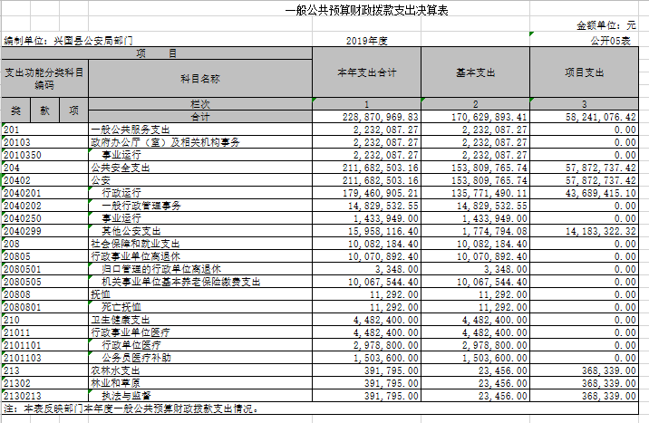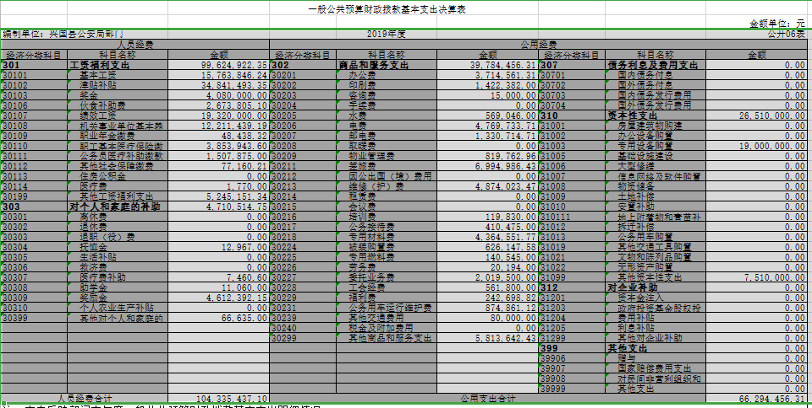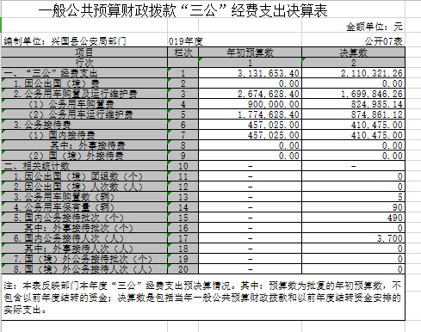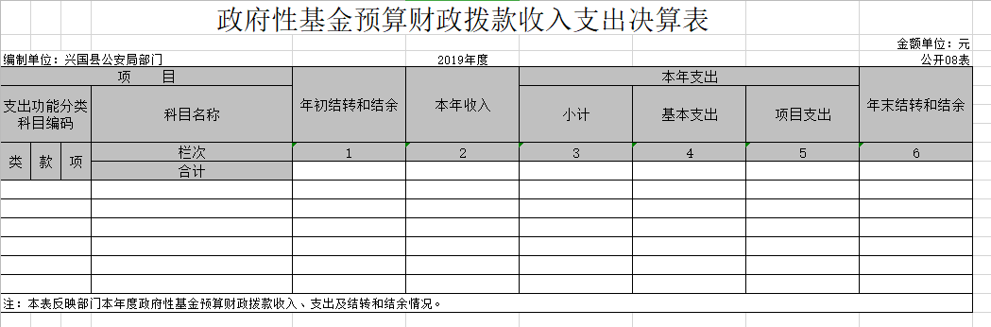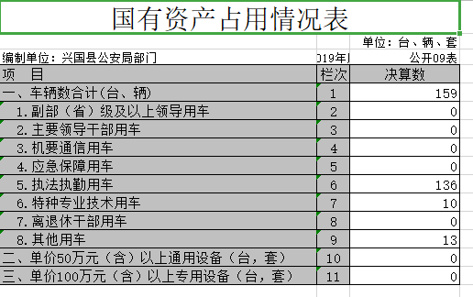

第三部分 2019年度部门决算情况说明

一、收入决算情况说明
本部门2019年度收入总计29793.2万元，其中年初结转和结余9040万元，较2018年增加182.1万元，增长0.6%；本年收入合计20753.2万元，较2018年减少4022.1万元，下降16.2%，主要原因是：本年财政拨成本性支出减少。
本年收入的具体构成为：财政拨款收入19420万元，占93.6%；事业收入 0万元，占0 %；经营收入0万元，占0 %；其他收入1333.2万元，占6.4%。
二、支出决算情况说明
本部门2019年度支出总计24338.4万元，其中本年支出合计24338.4万元，较2018年增加3516.5万元，增长16.9%，主要原因是：人员工资增长；年末结转和结余5454.8万元，较2018年减少3334.4万元，下降37.9 %，主要原因是：支出增长快于收入增长。
本年支出的具体构成为：基本支出18460.9万元，占75.8%；项目支出5877.5万元，占24.2 %；经营支出0万元，占0%；其他支出（对附属单位补助支出、上缴上级支出）0万元，占0%。
三、财政拨款支出决算情况说明
本部门2019年度财政拨款本年支出年初预算数为19420万元，决算数为19420万元，完成年初预算的100%。其中：
（一）一般公共服务支出年初预算数为223.2万元，决算数为223.2万元，完成年初预算的100%，主要原因是：完成预算。
（二）公共安全支出年初预算数为21168.2万元，决算数为21168.2万元，完成年初预算的100%，主要原因是：完成预算。
（三）社会保障和就业支出年初预算数为1008.2万元，决算数为21008.2万元，完成年初预算的100%，主要原因是：完成预算。
（四）卫生健康支出年初预算数为448.2万元，决算数为448.2万元，完成年初预算的100%，主要原因是：完成预算。
（五）农林水支出年初预算数为39.2万元，决算数为39.2万元，完成年初预算的100%，主要原因是：完成预算。

四、一般公共预算财政拨款基本支出决算情况说明
本部门2019年度一般公共预算财政拨款基本支出17263万元，其中：
（一）工资福利支出9962.5万元，较2018年增加2024.1万元，增长25.5 %，主要原因是：工资增长。
（二）商品和服务支出3978.4万元，较2018年增加1690.6 万元，增长73.9 %，主要原因是：日常支出增大。
（三）对个人和家庭补助支出471万元，较2018年减少1198.5万元，下降71.8%，主要原因是：资金使用效率提高。
（四）资本性支出265.1万元，较2018年减少1819.2万元，下降87.3%，主要原因是：资本性支出减少。
五、一般公共预算财政拨款“三公”经费支出决算情况说明
本部门2019年度一般公共预算财政拨款“三公”经费支出年初预算数为313.2万元，决算数为211万元，完成年初预算的67.4%，决算数较2018年增加24万元，增长12.8%，其中：
（一）因公出国（境）支出年初预算数为0万元，决算数为 0万元，本部门无该项支出。
（二）公务接待费支出年初预算数为45.7万元，决算数为41万元，完成年初预算的89.7%，决算数较2018年增加4.5万元，增长12.3%。决算数较年初预算数增加的主要原因是：本年接待较多。
（三）公务用车购置及运行维护费支出170万元，其中公务用车购置年初预算数为90万元，决算数为82.5万元，完成年初预算的91.7%，决算数较2018年增加4.5万元，增长5.7%。决算数较年初预算数增加的主要原因是：报废车辆进行新购车辆使用频率高；公务用车运行维护费支出年初预算数为177.5万元，决算数为87.5万元，完成年初预算的49.3%，决算数较2018年增加14.9万元，增长20.5%。决算数较年初预算数增加（减少）的主要原因是：车辆使用频率高。
六、机关运行经费支出情况说明
本部门2019年度机关运行经费支出6629.4万元（与部门决算中行政单位和参照公务员法管理事业单位一般公共预算财政拨款基本支出中公用经费之和保持一致），较年初预算数持平，，主要原因是：完成预算。
七、政府采购支出情况说明
本部门2019年度政府采购支出总额2500万元，其中：政府采购货物支出1500万元、政府采购工程支出970万元、政府采购服务支出30万元。授予中小企业合同金额1400万元，占政府采购支出总额的56%，其中：授予小微企业合同金额1400万元，占政府采购支出总额的56%。（省级部门公开的政府采购金额的计算口径为：本部门纳入2019年部门预算范围的各项政府采购支出金额之和，不包括涉密采购项目的支出金额。）
八、国有资产占用情况说明。
截止2019年12月31日，本部门国有资产占用情况见公开09表《国有资产占用情况表》。其中车辆中的其他用车主要是悬挂民用牌照的办案用车。
九、预算绩效情况说明
（一）绩效管理工作开展情况。
根据预算绩效管理要求，我部门组织对2019年度一般公共预算项目支出全面开展绩效自评，其中，一级项目1个，二级项目
0个，共涉及资金1219.5万元，占一般公共预算项目支出总额的13.6%。
组织对“天网工程”等1个项目开展了部门评价，涉及一般公共预算支出800万元。
- 部门决算中项目绩效自评结果。

天网工程绩效自评综述：根据年初设定的绩效目标，天网八期工程绩效自评得分为100分。项目全年预算数为800万元，执行数为800万元，完成预算的100%。主要产出和效果：一是天网覆盖率数量大幅增加；二是视频清晰度专用高。发现的问题及原因：一是天网覆盖仍有盲区；二是天网维护还需细致，下一步改进措施：一是继续做好天网工程建设；二是与专业公司合作，将天网工程维护好。
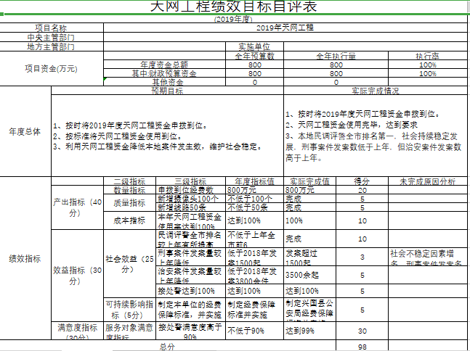

第四部分 名词解释

一、收入科目
（一）财政拨款：指县级财政当年拨付的资金。
（二）事业收入：指事业单位开展专业业务活动及辅助活动取得的收入。
（三）事业单位经营收入：指事业单位在专业业务活动及辅助活动之外开展非独立核算经营活动取得的收入。
（四）上年结转和结余：填列2016年全部结转和结余的资金数，包括当年结转结余资金和历年滚存结转结余资金。
二、支出科目
（一）行政运行：反映行政单位（包括参公单位）的基本支出。
（二）一般行政管理事务：反映行政单位（包括参公单位）未单独设置项级科目的其他项目支出。
（三）机关服务：反映为行政单位（包括参公单位）提供后勤服务的各类后勤服务中心的支出。
（四）预算改革业务：反映财政部门用于预算改革方面的支出。
（五）财政国库业务：反映财政部门用于财政国库集中支出收付业务方面的支出。
（六）财政监察：反映财政监察派出机构的专项业务支出。
（七）信息化建设：反映财政部门用于“金财工程”等信息化建设方面的支出。
（八）事业运行：反映事业单位的基本支出。
（九）其他财政事务支出：反映除上述项目以外的其他财政事务方面的支出。
（十）高等职业教育：反映经国家批准设立的高等职业大学、专科职业教育等方面的支出。
（十一）培训支出：反映各部门安排的用于培训的支出。
（十二）机关事业单位基本养老保险缴费支出：反映机关事业单位实施养老保险制度由单位缴纳的基本养老保险费的支出。
（十三）行政单位医疗：反映行政事业单位基本医疗保险缴费经费。
（十四）事业单位医疗：反映财政部门集中安排的事业单位基本医疗保险缴费经费。
（十五）农业综合开发机构运行：反映农业综合开发部门的基本支出。
（十六）购房补贴：反映按房改政策规定，行政事业单位向符合条件职工发放的用于购买住房的补贴。

